РОБОФЭСТ

«Мобильная буровая машина»

Робот «Бурильщик»

Команда «ЭИДОС»

Покровская улусная многопрофильная гимназия

Творческая категория: Фристайл
Оператор 1:Томский Алексей 8 кл.
Руководитель : Мордовской Денис Андреевич

г. Покровск
2015 г.
Введение

Вопрос замены человека роботами начал рассматриваться учеными и фантастами еще в начале ХХ века. Человек все больше и больше осваивал окружающее пространство, расширял сферу своей деятельности. Все чаще человек направлял свою работу в те среды, где для его здоровья и жизни условия окружающего пространства представляли опасность. Поэтому задача создания роботов для работы в опасных для человека условиях стал жизненной необходимостью. Сначала человек заменил роботами выполнение трудоёмких операций, таких как автоматизированная линия сборки автомобилей. Чем дальше шёл технический прогресс, тем в больших областях хозяйственной деятельности человека находили применение роботы и робототехнические системы.
В настоящее время роботы стали, неотъемлемой частью производства. Высвобождая человека в его трудовой деятельности, крайний север с его суровой природой является одной из областей применения автоматизированных и робототехнических систем в связи с высокой опасностью и трудностью работы человека в суровых климатических условиях. Использование робототехники для целей разведки и освоения полезных ископаемых должно является одним из самых приоритетных направлений науки и техники. Современный уровень развития робототехники уже позволяет решать большой круг практических задач, однако по-настоящему впечатляющие перспективы в освоении крайнего севера следует ожидать от уже формирующейся качественно новой робототехники завтрашнего дня.
В будущем будет происходить поэтапное освоение крайнего севера, т.е. Арктики. Для этой цели мы разработали робота бурильщика на гусеничном ходу, что должно обеспечить проходимость в условиях бездорожья, болотистой местности и т.д. Также данный робот должен сам находить месторождения и анализировать их состав и его обьемы, т.е. может действовать как робот разведчик.
Цель проекта : На основе конструктора Huna и различных дополнительных деталей разработать проект робота бурильщика
Этапы разработки :
- Сконструировали робота на гусеничном ходу с жеской подвеской и двумя приводными передачами.
- Поставили на основу два контейнера для образцов.
- Измерили оставшееся расстояние и по расчётам сконструировали основу для бурильной установки.
- Собрали манипулятор с использованием червячной-телескопической передачи.
- Прикрепили блок управления на переднюю часть корпуса.
- Установили датчики : Цвета, Температуры,Пульта управления.
- И всё запрограммировали.

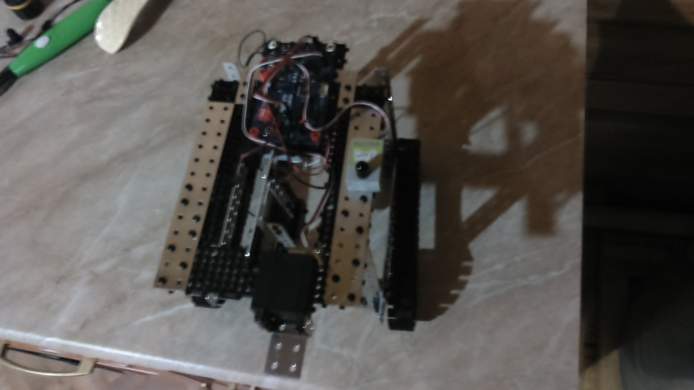

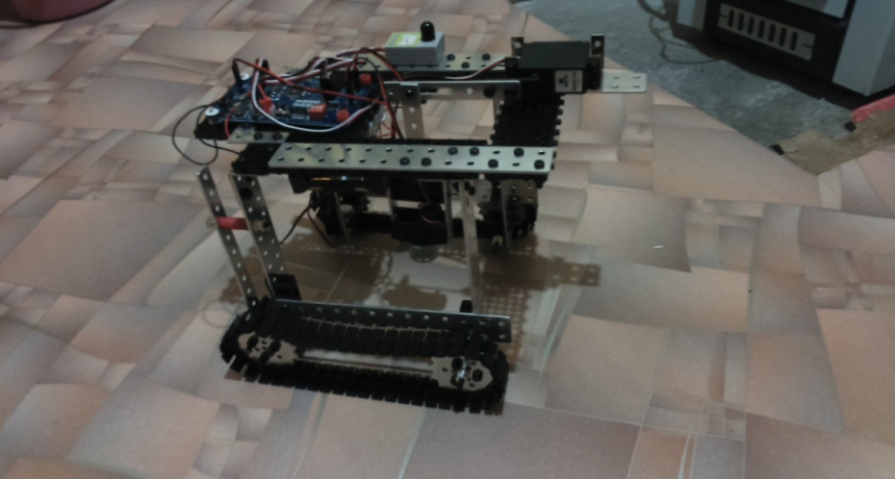
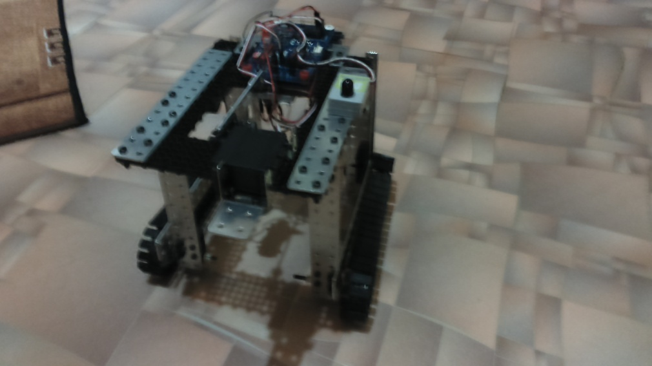

Буровая установка выполняет следующее функции:
- Может бурить в поверхности ямы, т.е. работать как стационарная буровая машина;
- Качать нефть или газ из недр земли
- Измеряет температуру земли;
- Измеряет излучение на данном месте.(измерение радиационного фона)
- С помощью радарной установки должен сканирует недра земли на глубину до 500 метров.
Принцип работы машины:
Эта буровая установка предназначена для изучения грунта. В основе конструкции – не подвижная платформа, поскольку робот бурит ямы в земле. Робот легко бурит в земле ямы, измеряет температуру земли, радиацию (излучение),с помощью радара производит разведку.
Принцип действия
Робот на базе процессора Huna, обладающий гусеничной зависимой подвеской , будет производить разведку местности. Затем с помощью модуля связи должен отправлять данные геологической разведки. Теоретически данный робот должен обладать большим запасом надежности, и может являться тестироваться как робот по освоению планет солнечной системы.

